«Репьевский

ВЕСТНИК»

**Периодическое печатное издание**

**Репьевского сельсовета**

**Тогучинского района Новосибирской области**

№ 24, 29.09.2021 года

_____________________________________________________________________________

**ИЗВЕЩЕНИЕ**

**о возможности предоставления в собственность земельного участка для ведения личного подсобного хозяйства**

**Администрация Тогучинского района Новосибирской области извещает о возможности предоставления  в собственность земельного участка для ведения личного подсобного хозяйства.**

Граждане, заинтересованные в предоставлении земельного участка для ведения личного подсобного хозяйства, вправе в течение тридцати дней со дня опубликования и размещения извещения, подавать заявления о намерении участвовать в аукционе на право заключения договора купли-продажи земельного участка.

**Адрес и способ подачи заявлений:** Новосибирская область, г. Тогучин, ул. Садовая – 9, каб. 31. Граждане предоставляют: заявление о намерении участвовать в аукционе, копию документа, удостоверяющего личность (паспорт). Представители указанных лиц дополнительно предоставляют нотариально заверенную доверенность. Заявление предоставляется в письменной форме лично, либо почтовым отправлением.

**Дата окончания приема заявок**: 01.11.2021 г.

**Адрес и иное описание местоположения земельного участка:** Новосибирская область, Тогучинский район, с. Репьево, ул. Береговая.

**Кадастровый номер** **земельного участка** 54:24:035802:ЗУ1

**Площадь земельного участка** - 1500,0 кв.м.

Со схемой расположения земельного участка можно ознакомиться по адресу: Новосибирская область, Тогучинский район, г. Тогучин, ул. Садовая, 9, каб. 31, ежедневно (за исключением выходных и праздничных дней) с 8:00 до 13:00, с 14:00 до 16:00

Контактный номер телефона (38340)-24-846.

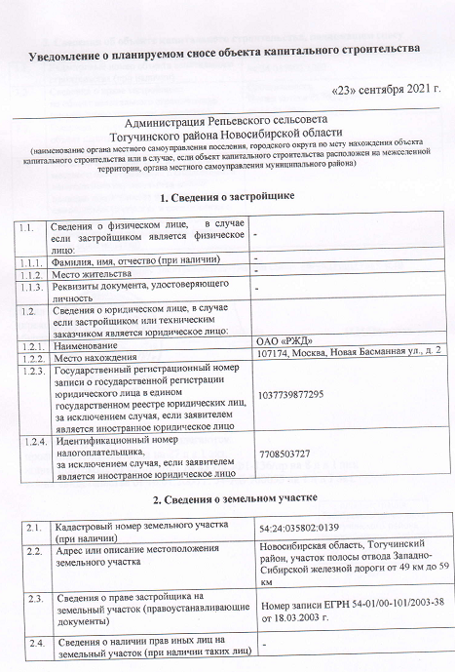

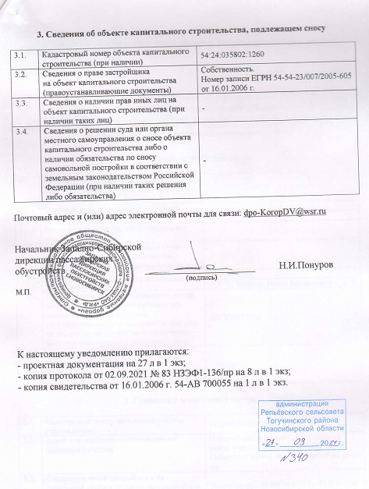

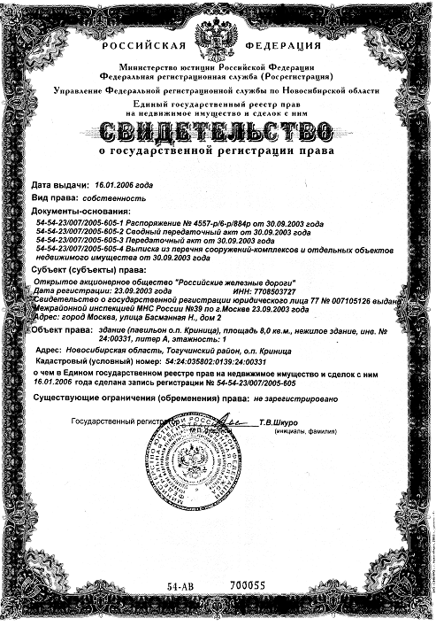

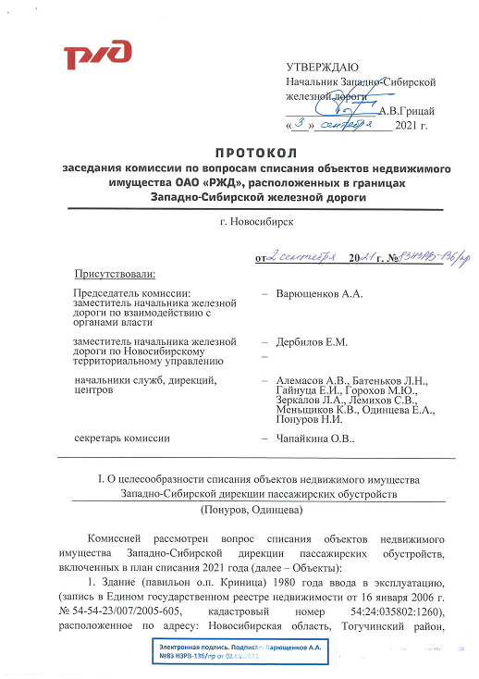

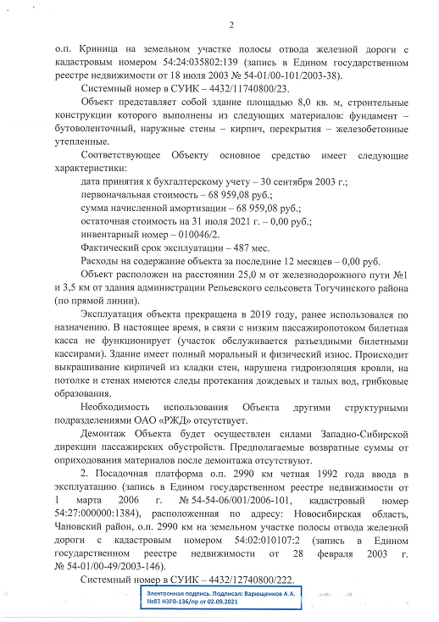

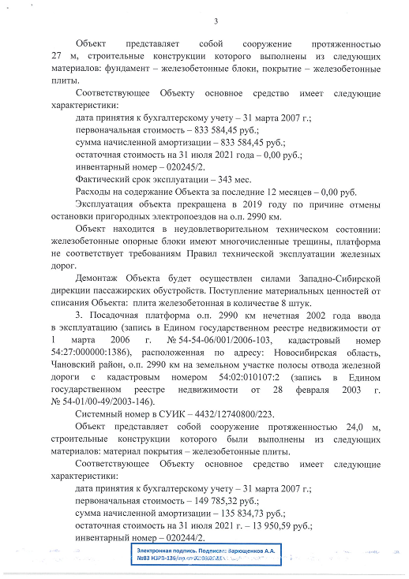

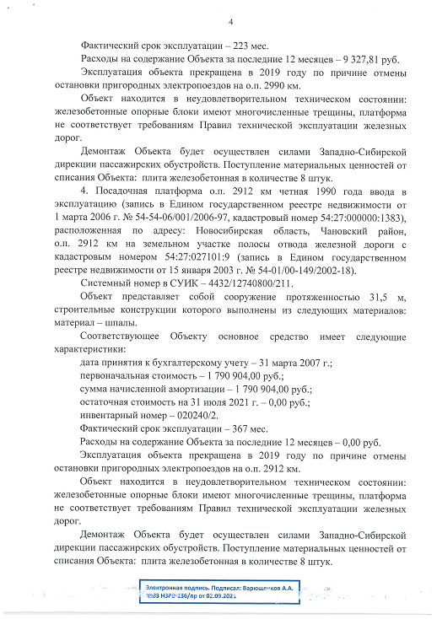

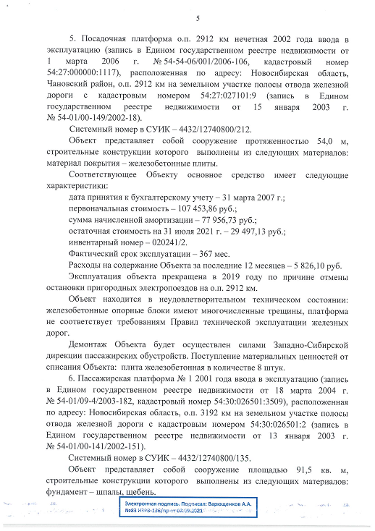

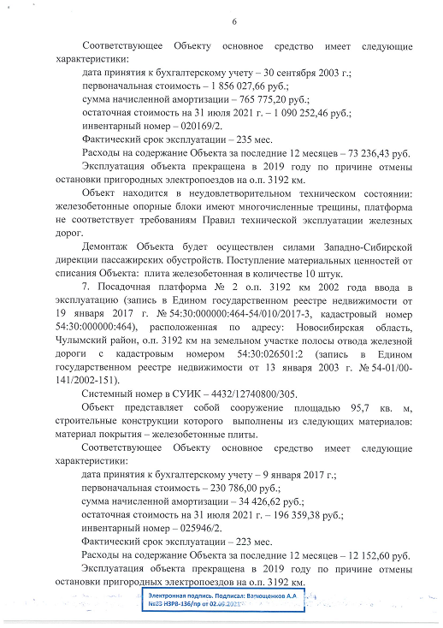

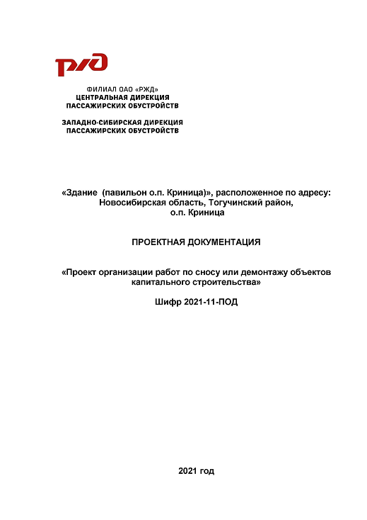

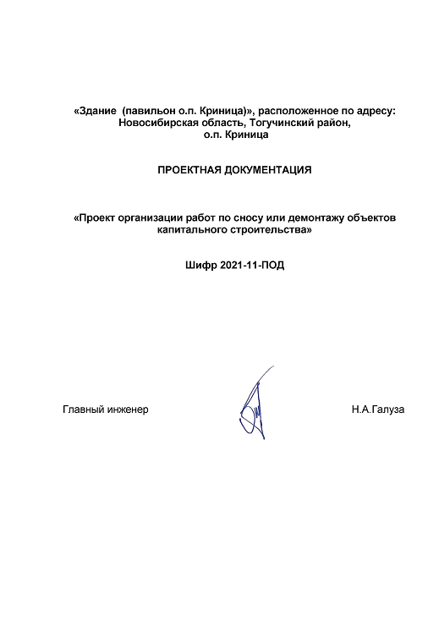

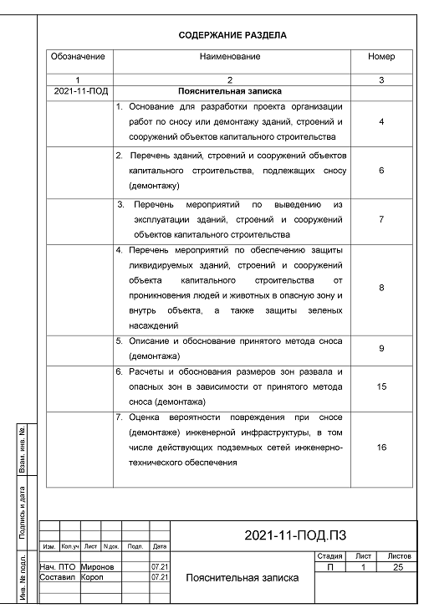

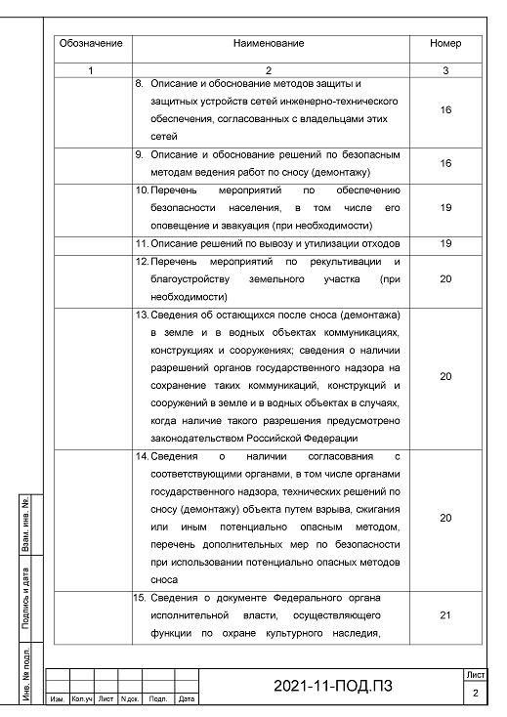

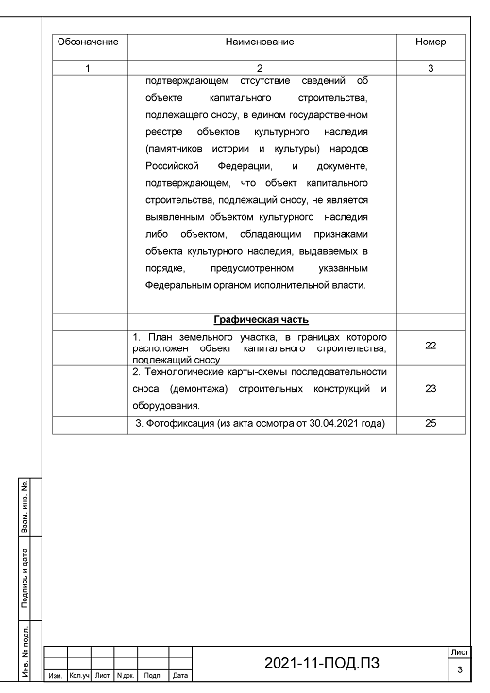

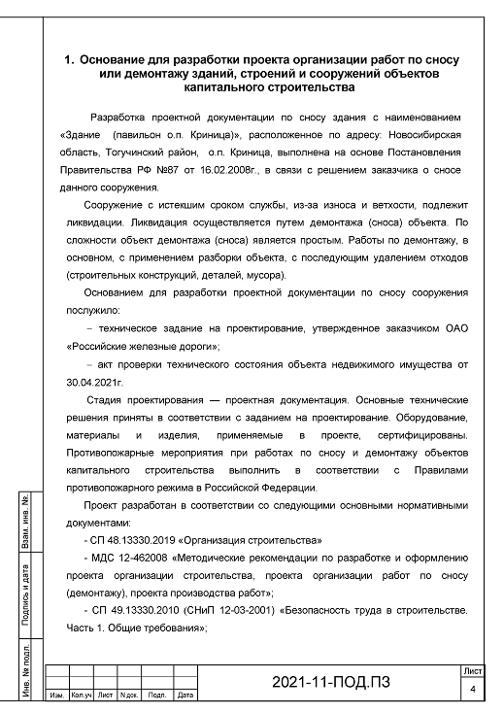

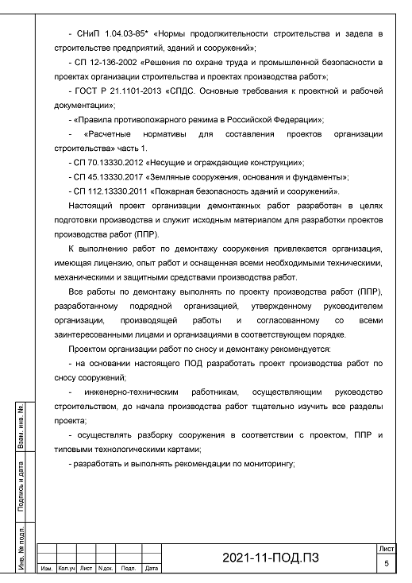

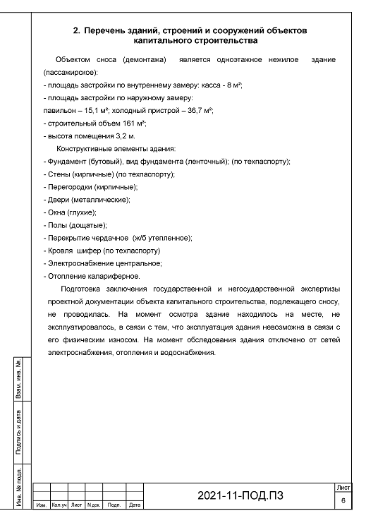

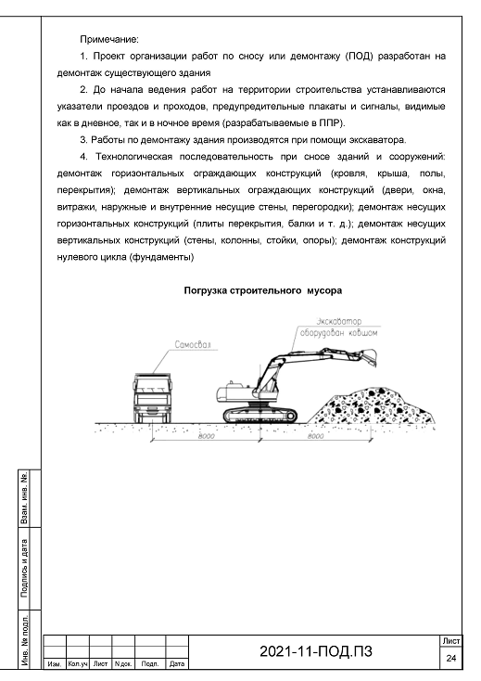

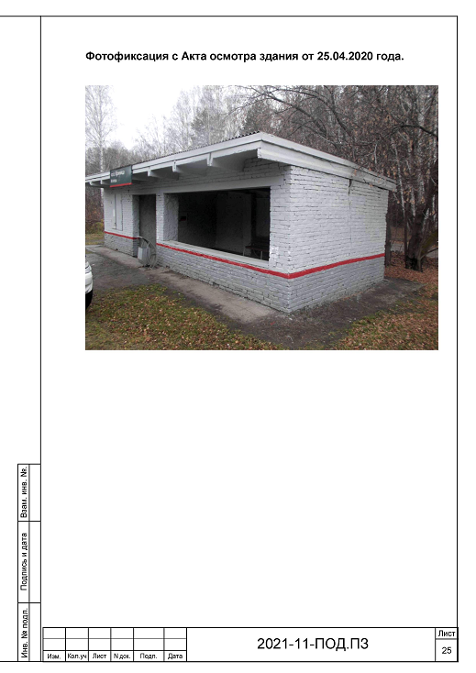

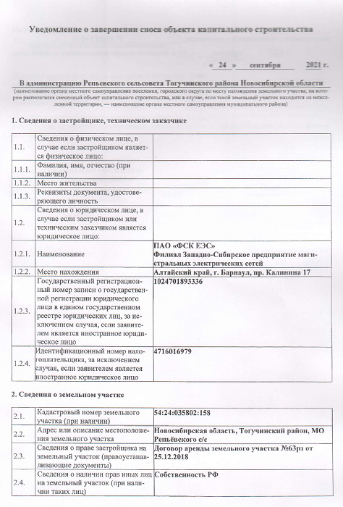

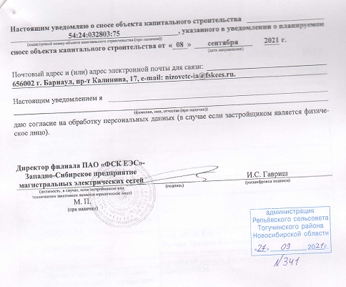

|  |  |  |  |
| --- | --- | --- | --- |
| **«Репьевский ВЕСТНИК» Периодическое печатное издание № 24 29.09.2021 года**   |  |  |  | | --- | --- | --- | | **Адрес**:  633415  Новосибирская область  Тогучинский район  с. Репьево  ул. Магистральная, 10  телефон: 8-(383)-40-29-979  телефон/факс: 8-(383)-40-29-992 | **Учредители**:  Репьевский  сельсовет  Тогучинского района  Новосибирской области | **Принят**:  постановлением администрации Репьевского сельсовета № 161 от 11.06.2010 года  **Редакционный совет:**  Линчевская О.С., Антонова Ж.В., Строкова О.В.  **Тираж**: 5 экземпляров  **Распространяется бесплатно.** | |